班级动态(10.9)
一、晨间来园基本情况
1.来园人数： 应到24人，实到24人。
2.来园情况：今天天气多云，近期发现部分孩子愿意大胆与老师打招呼，清楚知道来园几件事：打招呼、签到、绕水杯、洗手吃点心，并愿意根据老师教的要领进行绕水杯，虽然有的小朋友还是不能完全将水杯带绕好，但是愿意尝试就是最好的！
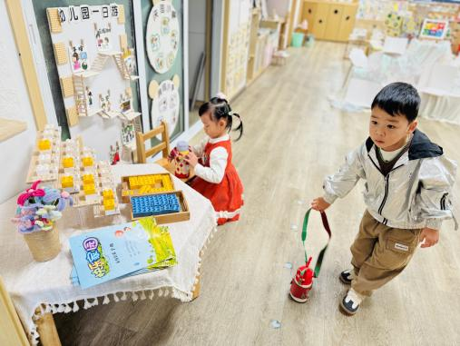 | 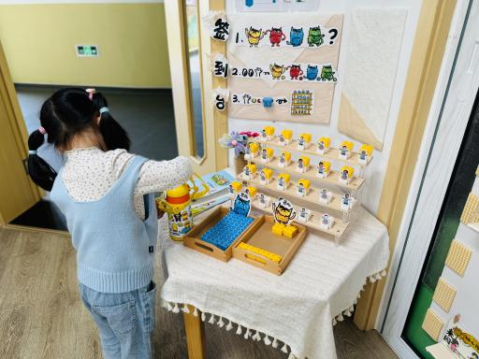 | 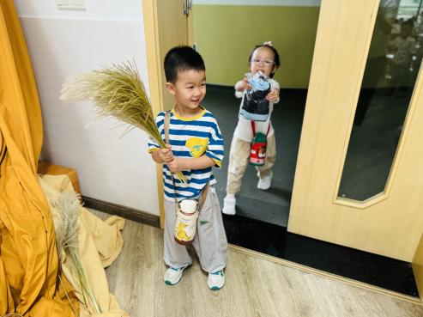
能够按时入园的幼儿为：邱语涵、贾昕语、钱嘉苗、陶清昀、万礼瑄、肖怡萱、叶宛芮、徐苜、朱星亿、杨雨泽、蒋奕宸、李子恒、王沅莘、赵弘阳、胡默、白艺博、高苡恬、钱莱、邵成言、万信阳。）
希望高菁忆、胡馨艺、李宇阳、万瑾妍小朋友能够建立时间观念，养成早睡早起的好习惯哦。
友情提醒：小朋友的一日作息时间有调整，8:30开始我们小朋友就要进行混班户外活动啦，所以请各位家长每天在8：00—8:20之间把小朋友送来园～，现在我们的小朋友都能独立大胆的进园，所以明天开始我们老师在班级迎接小朋友们哦。（晚来的小朋友家长直接送来操场哦）
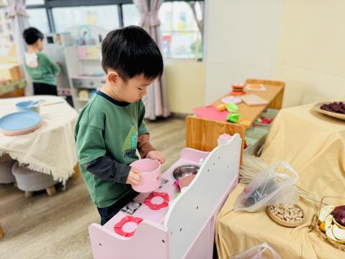 | 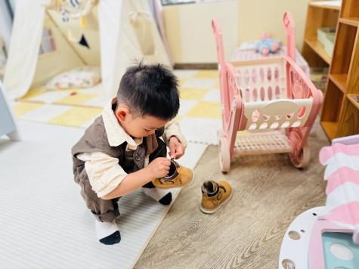 | 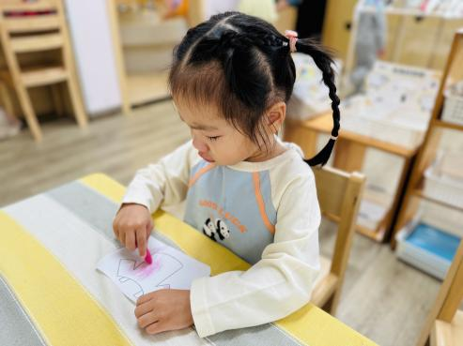
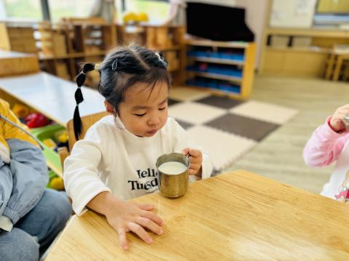 | 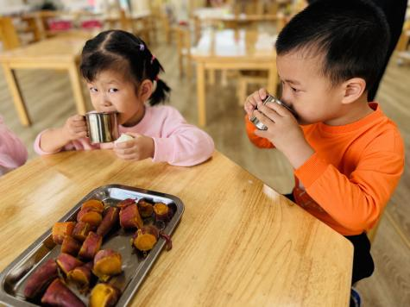 | 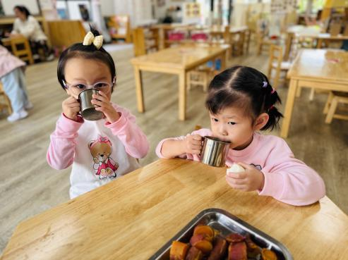
虽然国庆假期稍长，但孩子们来园后能清楚的知道先干什么再做什么，做事情有计划有条理。玩游戏的小朋友知道用合适的方式与同伴合作游戏，其中邱语涵、贾昕语、钱嘉苗、陶清昀、万礼瑄、肖怡萱、叶宛芮、徐苜、朱星亿、李子恒、白艺博、高苡恬、邵成言、万信阳、高菁忆、胡馨艺、万瑾妍小朋友能够遵守游戏规则，游戏后能将材料放回原位。

- 户外混龄活动
今天起，小朋友开始进行户外混龄游戏啦。幼儿园户外混龄自主游戏是指在户外将不同年龄段的幼儿组织在一起进行自主的学习和游戏，其作为一种开放的游戏活动，是幼儿园开展户外活动的形式之一。户外混龄自主游戏区域功能各有不同，幼儿园结合场地资源与幼儿的需求，打造丰富的游戏活动区域，满足其探索与挑战。我园开展的户外混龄自主游戏，让不同年龄段的幼儿在游戏中相互交流，模仿学习，让孩子在自主游戏中体验童年的快乐，尽情绽放童真童趣。
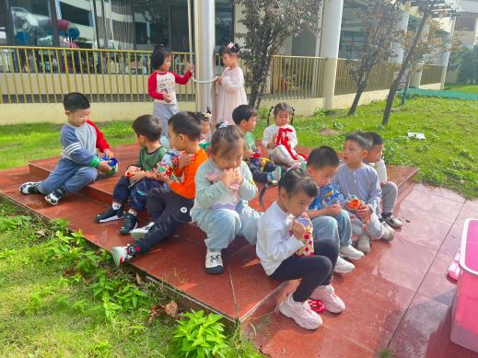 | 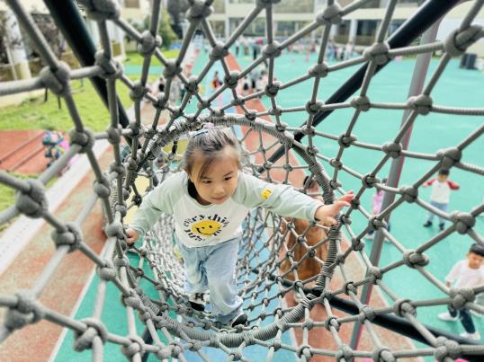 | 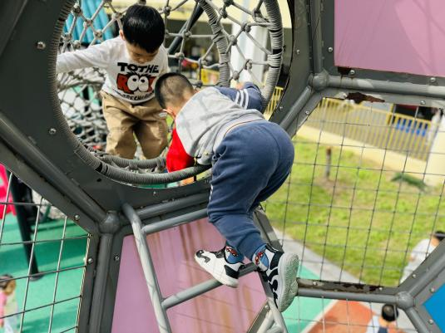
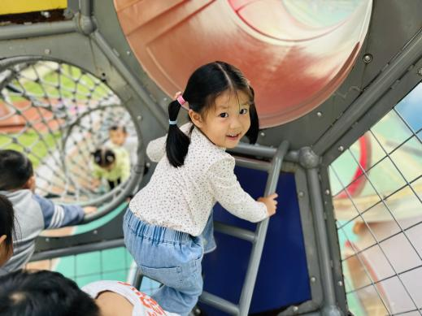 | 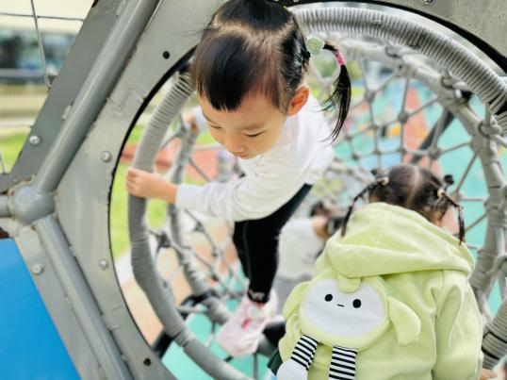 | 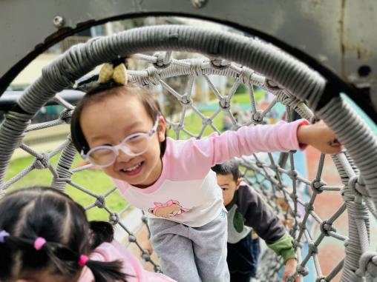

- 音乐活动：转一圈摸摸地
这是一节歌表演活动。该歌曲音乐旋律欢快活泼，多为三级小跳。四二拍节奏强弱有序，歌词通俗易懂有一定的指令性。音乐共有4个小乐句，前三个乐句跟音乐旋律表现转圈摸地的动作，最后一个乐句学做小猫叫（可在活动中替换小动物）。通过歌词一步一拍，每一小节完成一个指令。本次活动主要引导幼儿在歌唱的基础上边唱边合拍地用动作表现歌曲。
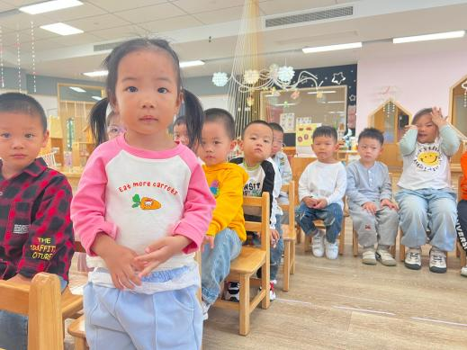 | 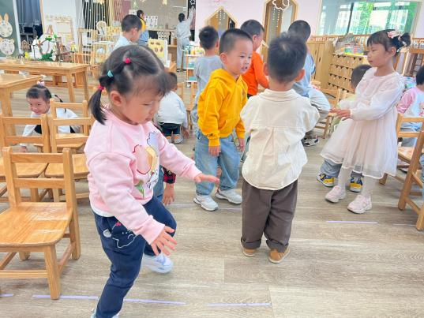 | 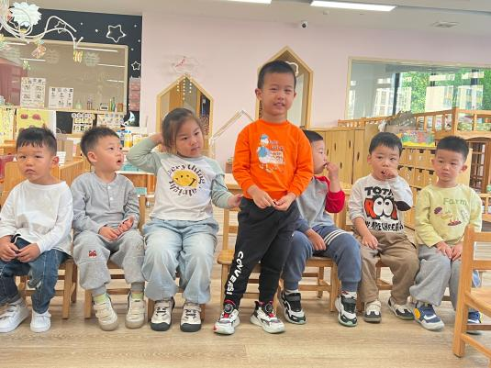
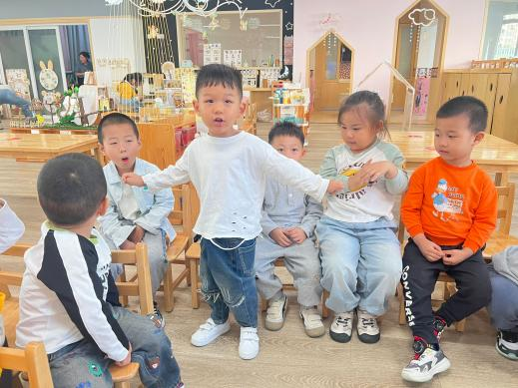 | 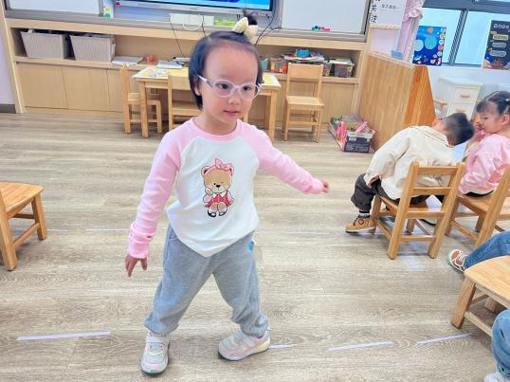 | 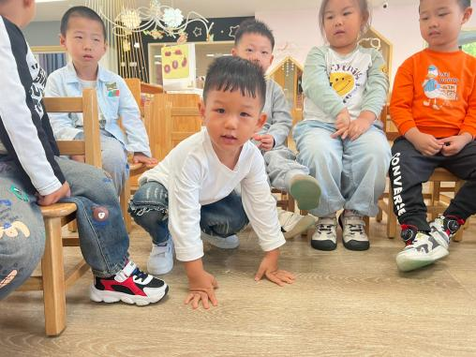
活动中能愿意参加歌唱表演，初步体验不断变化的歌表演活动带来的快乐的幼儿有：邱语涵、贾昕语、钱嘉苗、陶清昀、万礼瑄、肖怡萱、叶宛芮、徐苜、朱星亿、杨雨泽、蒋奕宸、李子恒、王沅莘、赵弘阳、胡默、白艺博、高苡恬、钱莱、邵成言、万信阳、高菁忆、胡馨艺、李宇阳、万瑾妍。
三、午餐活动
今天的午餐是扬州炒饭、羊肚菌山药、鸽子汤。在吃饭前我们对事物的营养价值对幼儿进行了详细的介绍，激起幼儿吃饭的欲望。
今天是小朋友都爱吃的扬州炒饭，所以宝贝们都能光盘，能独立吃完菜和汤的幼儿为：邱语涵、贾昕语、钱嘉苗、陶清昀、万礼瑄、叶宛芮、徐苜、朱星亿、杨雨泽、蒋奕宸、李子恒、王沅莘（会漏饭）、赵弘阳、胡默、白艺博、钱莱、邵成言、万信阳（有进步）、高菁忆、胡馨艺、李宇阳、万瑾妍（有进步）。
需要喂食，但都能吃完的幼儿有：肖怡萱、高苡恬、李宇阳
四、午睡
在12点半前入睡的幼儿为：邱语涵、贾昕语、钱嘉苗、陶清昀、万礼瑄、肖怡萱、叶宛芮、徐苜、朱星亿、杨雨泽、蒋奕宸、李子恒、赵弘阳、胡默、白艺博、钱莱、邵成言、万信阳、高菁忆、胡馨艺、李宇阳、万瑾妍。
12：50入睡的幼儿有：高菁忆
今天入睡较晚的幼儿有：高苡恬、王沅莘
温馨提示
1.现需要统计班级《东方娃娃》征订情况，请征订《东方娃娃》的家长在班级群里参与接龙。
2.随着天气逐渐变冷，孩子们穿的衣服也越来越多，通过这两天的观察发现部分幼儿对自己每天穿的衣服和外套不了解，请大家可以跟孩子聊一聊、讲一讲自己穿的衣服的颜色和款式，帮助幼儿提高认知能力。
3.小朋友的一日作息时间有调整，8:30开始我们小朋友就要进行混班户外活动啦，所以请各位家长每天在8：00—8:20之间把小朋友送来园～
4.通过这一阶段的观察，发现宝贝们都很能干、独立，大多都可以自主进班了[表情]所以从明天开始我们也尝试着不去门口迎接小朋友，老师们会在教室门口等待宝贝，如有特殊情况可以提前联系班级老师。
5.今天下午我们还带着孩子们学习了：翻裤子、叠裤子，大家可以在家带着孩子跟着视频做一做哦～

